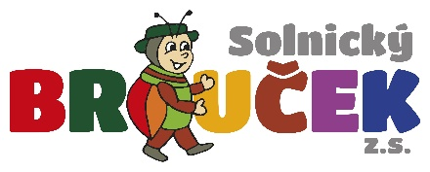
Solnický Brouček z.s. Vás zve
na besedu s klinickou logopedkou

Mgr. et Mgr. Martinou Křoustkovou

ROZVOJ A PORUCHY ŘEČI

úterý 12.března 2024 v 16:00 hod.

v mateřské škole Solnice

Jak podpořit správný vývoj řeči dítěte. Jak podpořit správný vývoj řeči u dětí a kdy je začít řešit.
Bilingvalismus – dvojjazyčnost v rodině

Činnost je podporována městem Solnice, obcí Kvasiny,
MPSV – z dotačního programu Rodina, Královéhradeckým krajem

